Whot场调整
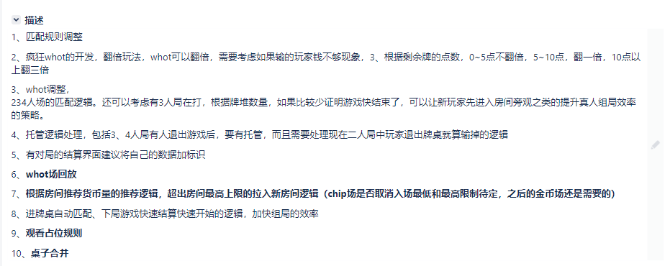
玩法流程图：
出牌前后规则：玩家、机器人进场后位置
Whot结算调整，改为比大小时抽牌

场次&牌桌选择
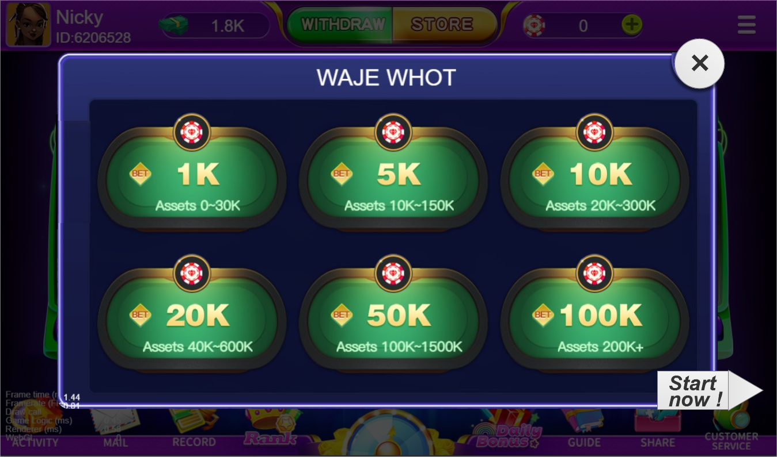
界面风格重新调整
- 场次选择界面调整：去掉2人匹配页签，并添加【快速开始】按钮；
- 点击【快速开始】按钮按照玩家筹码+cash筛选场次，从中选出投注值最高的场次，从场次中按照牌桌匹配规则选择牌桌（牌桌匹配规则：从当前场次的牌桌中选取人数<4的且剩余牌数最小的牌桌（剩余牌数相同则随机），若不存在这样的牌桌则创建一个牌桌）
若没有能进入的房间则出现充值筹码的提示框“您的筹码不足，是否充值”；

2、匹配规则

匹配规则调整（没匹配到人时在5~10秒出现机器人，匹配到人时机器人按照规则离开），
匹配好后，准备3秒就开始，包含庄家概念。
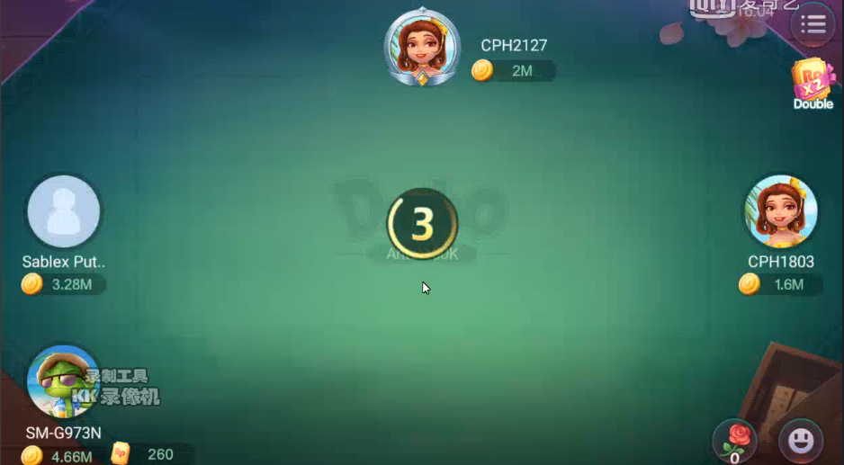

翻倍规则&结算规则，
先飞金币然后再结算界面，
继续游戏规则调整

下一局开始时筹码不足现金足够处理

观看规则（如何观看，观看的UI状态时怎样的）

新图示意图（有庄家的概念，UI要展示出来，需要一个翻译，待补充）
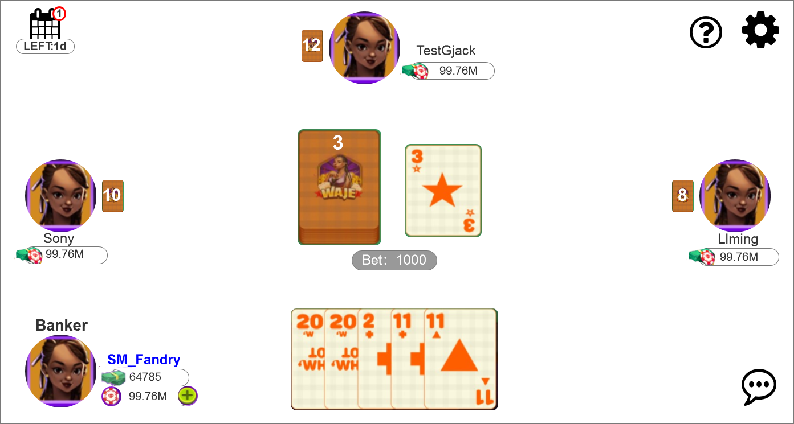

旧图：
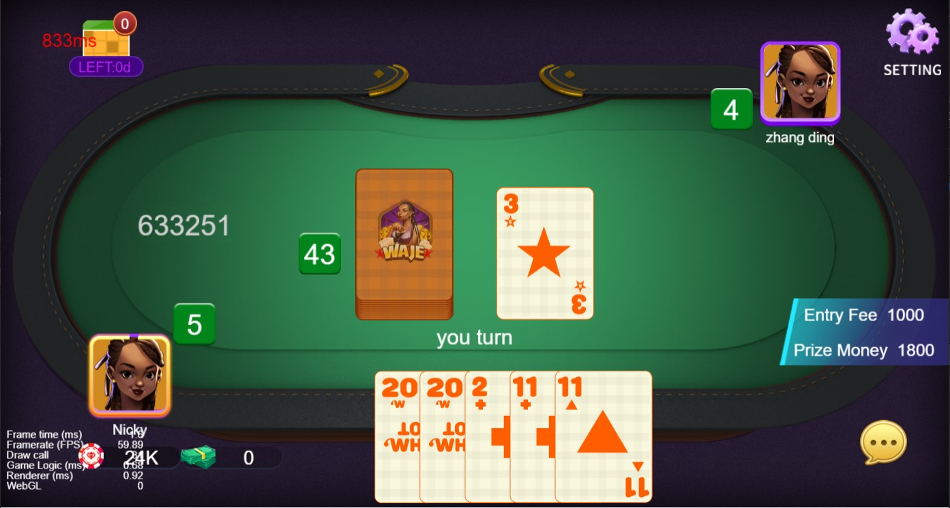

参考图：
